МУНИЦИПАЛЬНОЕ БЮДЖЕТНОЕ
ОБЩЕОБРАЗОВАТЕЛЬНОЕ УЧРЕЖДЕНИЕ

МУНИЦИПАЛЬНОГО ОБРАЗОВАНИЯ ПЛАВСКИЙ РАЙОН
«ПЛАВСКАЯ СРЕДНЯЯ ОБЩЕОБРАЗОВАТЕЛЬНАЯ ШКОЛА №2

«Надев солдатские шинели, на фронт ушли учителя...»

(памяти учителей-фронтовиков школы №2 г.Плавска Тульской области)

Выполнил: Кузнецова Елизавета

обучающаяся 8 класса

Руководитель: Бойко Ирина Валериевна,

заведующая библиотекой

e-mail: irina_272@mail.ru

Телефон: 89109423827

МБОУ МО Плавский район «Плавская СОШ №2»
Адрес ОО:
301470, Тульская область, г.Плавск, ул.Коммунаров, дом 68а
Контактные телефоны:
8 (48752) 2-25-54; 8 (48752) 2-23-59 (факс)
E-mail: galina.sidor@tularegion.org
E-mail: plavsksoch2@mail.ru

Плавск, 2018

За долгий, добрый, честный труд вам памятник не ставят,
Но до сих пор ученики своим трудом вас славят…

Нет в мире профессии более мирной, чем профессия учителя. Но война не оставила выбора никому. В годы Великой Отечественной войны сотни тысяч педагогов сражались на боевых и трудовых фронтах, сменив привычные мел и указку на автоматы и токарные станки. Надев солдатские шинели, покинув школьные классы, они ушли на передовую. И пусть наша память «беспокойно листает страницы», на которых обязательно должен остаться образ Учителя, хранителя детства, образ Победителя.
В истории нашей школы свято хранятся имена учителей-фронтовиков, прошедших трудный и нелёгкий путь военного лихолетья. Разными дорогами шли солдаты к Великой Победе.

Матвеев Константин Георгиевич родился в 1920г. с.Сергиевское (ныне г.Плавск) в рабочей семье. После окончания семилетней школы поступил в Крапивенский лесной техникум, а затем окончил педагогические курсы и стал учителем. С сентября 1939г. работал в Никольской школе учителем начальных классов. С 1939—1940 годы служил на Балтийском флоте. Участвовал в финской кампании: воевал с белофинами. Служил на эсминце «Сильный». Война застала его в Ленинграде. Матвеев был назначен командиром взвода разведки в 1-ом особом батальоне 7 –ой отдельной морской бригады. В октябре 1941г. был ранен в ногу и контужен, а в конце декабря ему оторвало кисть руки. Демобилизовали его в мае 1942г. В 1943г. Матвеев был переброшен в тыл к немцам для партизанской борьбы в брянские леса, попал в плен. Домой Костя Матвеев вернулся в октябре 1945г. С августа 1946г. работал учителем начальных классов и учителем рисования 5-6 классов в нашей семилетней школе. А затем его назначают заведующим начальной школы. За боевые заслуги награждён орденом Славы, орденом Боевого Красного Знамени, медалями «За отвагу», «За оборону Ленинграда», «За победу над Германией» и многими другими. К. Г. Матвеев писал стихи. Публикации стихотворений его стихотворений печатались в областной и центральной печати, в коллективных сборниках, неоднократно переиздавались. «Борозды войны» — замечательный сборник стихотворений К.Г.Матвеева. Тульская писательница Н.Парыгина написала повесть о нашем знаменитом земляке «Партизан из отряда «Шторм». Фронтовик много выступал на встречах со школьниками и взрослыми. В апреле 1975 года Константин Георгиевич не вернулся с выступления -умер по дороге домой. Умер воином, исполняя свой долг по патриотическому воспитанию молодежи и не щадя сдавшего после войны и перенесшего инфаркт сердца. Друг Константина Георгиевича Николай Николаевич Невижин посвятил ему свое стихотворение.

Мужество

Чекисту и партизану

Константину Георгиевичу Матвееву,герою повести Н.Д.Парыгиной «Партизан из отряда «Шторм»

«…Как в битве следует бойцу».

М.Ю.Лермонтов

Над Плавой такие росы,

Что и ты -как луг—промок.

Тут бы даже безголосый

Не писать стихи не мог.

И они идут, тревожат,

Подпевала им коса.

-Сколько прожил?

-Мало прожил.

Знал Клетнянские леса.

Не одни на дымных тропах

Износились сапоги.

И лежат, лежат в окопах

Где друзья, а где враги.

А лета бегут бедово,

Сыплют листья,

Сыплют снег.

-Надо съездить в Горбачёво,

Почитать про них про всех.

Торопился.

Жил– как можно.

Не искал кривых дорог.

Ты друзей берёг надёжно,

Только сердце не сберёг.

Аверьянов Александр Григорьевич родился в 1910 году с.Сергиевское (ныне г.Плавск) Крапивенского уезда Тульской губернии. В 1939 г. окончил Московский учительский институт по специальности учитель русского языка и литературы с правом преподавания в первых семи классах средней школы.
Работал в школах Лазаревского района. С 22 августа 1941 года трудился в неполной средней школе в деревне Губа Плавского района учителем и завучем (по совместительству).
30 января 1942 года Александр Григорьевич добровольно ушёл на фронт, хотя по его рассказу у него была «бронь». В Плавском райвоенкомате его признали годным к службе и зачислили в 1111 – й строевой полк 330 стрелковой дивизии, миномётчиком. В рядах Красной Армии он прослужил до 1946 года. Воевал на Воронежском и Украинском фронтах. Был демобилизован на основании Указа Президиума Верховного Совета СССР от 20 марта 1946 года. За подвиги на фронтах Великой Отечественной войны родина наградила его орденом Отечественной войны II степени, медалями.
Вернувшись в родной город, Александр Григорьевич работал в Самозвановской школе Плавского района, преподавал русский язык и литературу в 5-7 классах и был завучем.
С июня 1950 года он является учителем русского языка и литературы в Плавской средней школе №2. Отсюда в 1970 году ушёл на заслуженный отдых.
Александр Григорьевич числился внештатным корреспондентом в районной газете «Путь к коммунизму» (ныне «Плавская новь»), в которой неоднократно публиковались его работы.
Мастер слова, прекрасный рассказчик, человек и учитель, пользующийся неизменным уважением и авторитетом у детей, родителей и коллег. Поэт и учитель английского языка нашей школы Николай Невижин посвятил Александру Григорьевичу своё стихотворение.

Призвание

Александру Григорьевичу Аверьянову ревнителю русской словесности, рядовому миномётного расчёта на Северо-Западном фронте.

«Учитель перед именем твоим..." Н.А.Некрасов

Ты улыбки не прячь виноватой
За опавшими листьями век.
От рожденья – наследный оратай,
По призванью – учитель навек.

Всё понятно тебе и знакомо
От былинки сухой до стиха.
И манит при дороге солома
И давнишняя в поле соха.

Только жизнь наша нынче иная,
От былой, не осталось следа.
По знати, по знакомству родная
С плеч могутных не скинет года.

Не пойму: толь в сражении яром,
Где озёра вокруг да пески,
То ль черёмуха белым пожаром
У тебя опалила виски.

Но за русский язык и за встречи
В Лутовиновском старом лугу
Перед тем, кто войною был мечен,
Мы всегда в неоплатном долгу.

Мазенкин Григорий Иванович. Родился 16 ноября 1923 года в семье крестьянина в д.Средние Мармыжи Плавского района Тульской области.

В июне 1941 года окончил Плавскую среднюю школу. Два 10-х класса Плавской средней школы № 2 готовились вступить во взрослую жизнь. Позади экзамены. Впереди счастливая жизнь. Каждый из них мечтал о своём, но 22 июня 1941 года их мечты рухнули, вместо школьной формы им пришлось переодеться в форму военную. Как вспоминал Григорий Иванович, в тот год многих мальчишек забрали прямо со школьной скамьи и они даже не успели отгулять выпускные вечера. В школе бережно хранится фотография 10 «А» класса. Фотография выпускного 10 «Б» класса в котором учился Григорий Иванович Мазенкин не сохранилась.

9 августа 1941 года Мазенкин Григорий был призван и он Плавским РВК Тульской области в ряды РККА.

До ноября 1941 года проходил службу в 72-м запасном полку Уральского ВО в должности стрелка. С ноября 1941 года по 5 мая 1942 года учился в Гомельской военной авиационной аэрофотограмметрической школе в г.Давленово Башкирской АССР. По окончании школы получил специальность фотограмметриста - дешифровщика и был направлен в распоряжение Закавказского ВО и затем в 512-й БАО г.Нахичевань до 12 декабря 1942 года.

С декабря 1942 года по май 1943 года находился в 11-м запасном бомбардировочном авиаполку Закавказского ВО. С мая 1943 года по 1 января 1944 года проходил службу в 72-й отдельной корректировочной авиаэскадрильи в должности фотограмметриста. 25 мая 1943 года ему было присвоено звание старшего сержанта.

С 1 января 1944 года по 9 мая 1945 года - участник Великой Отечественной войны в составе 72-й отдельной корректировочной авиаэскадрильи, а затем в составе 203-го отдельного корректировочного разведывательного авиационного Выборгского ордена Александра Невского Краснознамённого полка в должности фотограмметриста-дешифровщика. Воевал на Ленинградском фронте до февраля 1945 года, а с февраля 1945 -9 мая 1945 года на 1-м Украинском фронте.

Награждён медалью «За Отвагу», 2-мя медалями «За боевые отличие», «За боевые заслуги», «За оборону Ленинграда», «За освобождение Праги», «За Победу над Германией», "За взятие Берлина", "30 лет Советской Армии и Флота", "30 лет Победы в Великой Отечественной войне", "50 лет ВС СССР", "30 лет Победы в Великой Отечественной войне".

Окончилась война, позади остались Чехословакия и Польша, Румыния и Германия, могилы погибших однополчан и салют Победы над поверженным рейхстагом. А впереди была нелёгкая, но интересная жизнь учителя. В 1949 году поступил в Тульский педагогический институт на исторический факультет. С марта 1948г.,начав свою педагогическую деятельность учителем физкультуры и истории в Мармыжовской школе, работая завучем и методистом в Плавской средней общеобразовательной школе № 2 с 1.09.1952г., он воспитывал в детях гуманизм, научное мировоззрение, у коллег – самоотверженность и преданность делу.
Многие педагоги помнят и ценят его как наставника, всегда готового помочь, подсказать. Плавчане до сих пор хранят память об этом прекрасном человеке и учителе в своих сердцах.
Почти 40 лет проработал в школе Г.И.Мазенкин и был награждён за доблестный труд орденом «Знак Почёта».
Стихотворение «Крутые изломы» посвятил своему коллеге Николай Невижин.

Крутые изломы
Григорию Ивановичу Мазенкину,
Отличнику народного просвещения,
старшему сержанту-дешифровщику ВВС.
«Мы возвратились юными с войны»
К.Матвеев

Нам не забыть в России эти
Слова из песни никогда
О том, как немцы на рассвете
Бомбили наши города.

В тот день к дверям военкомата,
Забыв про летний выходной,
Спешили школьники-ребята
Помочь в беде стране родной.

Среди других – Мазенкин Гриша,
Крестьянский парень из села.
Не мог он, сводки с фронта слыша,
Решать семейные дела.

И вот уже от Ленинграда
Лежит его в Европу путь.
А позади бои, блокада,
Друзья, которых не вернуть.

Потом в победном, сорок пятом,
В Берлине – памятный салют,
Где молодым ещё солдатом
В последний раз сто грамм дают.

Как далека дорога к дому!
Как много станций и путей!
И он, сержант, судьбой ведомый,
Приходит в класс учить детей.

Тогда простой была программа,
Ей славословья не нужны:
Ждала бы только сына мама
Да в мире не было б войны.

Да чтоб учитель, бывший воин,
Встречал питомцев поутру.
Он самых добрых слов достоин
За то, что нас учил добру.

Никишин Иван Евдокимович. Родился 21 января 1926г.в д.Тюринка Мещеринского сельсовета Плавского района Тульской области, там же окончил школу. 13 ноября 1943 года был призван в ряды Красной Армии, тогда ему было всего 17 лет. С 13 ноября 1943 года по 21 мая 1944 года служил в г.Павлово-Посаде в 15-м учебном полку 1-й бригады. С 21 мая 1944 года был направлен на 2-й Белорусский фронт в 1268-й стрелковый полк 385-ю стрелковую дивизию 50-й армии на должность стрелка-автоматчика. В августе 1944г.с фронта был послан в Тамбовское военное пехотное училище г.Сызрань. По окончании военного училища в 1946 году был командиром стрелкового взвода 21-го стрелкового полка 5-й стрелковой дивизии г.Гвардейск. В октябре 1947 года был направлен для дальнейшего прохождения службы в группу оккупационных войск в Германию, где служил командиром взвода автоматчиков, 49 танкового полка 12 танковой дивизии 2-й мех. Армии. 26 декабря 1950 года по замене из группы оккупационных войск в Германии был направлен в Прибалтийский ВО в 75-й стрелковый полк 26-й стрелковой дивизии г.Гусев на должность командира стрелкового взвода. 16 октября 1951 года был переведён из 75-го стрелкового полка в 156-й стрелковый полк 51-й стрелковой дивизии г.Вентепилс на должность командира стрелкового взвода. Всего прослужил в армии 13 лет.
В 1956 году по сокращению штатов был уволен в запас. Работал в г.Челябинске токарем-инструментальщиком.
В 1957 году переехал в г.Плавск. С 1957 года по 1986 год работал в Плавской средней общеобразовательной школе №2 учителем физкультуры и НВП.
За свои боевые подвиги Иван Евдокимович был награждён орденом Отечественной войны II степени, медалями "За победу над Германией", "30 лет СА и Флота", "За боевые заслуги",«50 лет ВС СССР», «30 лет победы в Великой Отечественной войне».
Иван Евдокимович делился своими воспоминаниями о войне: рассказывал правду о бесчеловечности фашистов и героизме советских солдат. Перед ребятами был не просто учитель, а очевидец и участник тех событий. Сотни учеников вспоминают о нём с любовью и уважением.
Мы свято храним и чтим имена и память об учителях-фронтовиках, которые прошли трудный путь к Победе и вернулись по окончании войны к своему благородному и нужному ремеслу, чтобы сеять разумное, доброе, вечное: учить и воспитывать молодое поколение. Неувядаемую любовь к своей самой гуманной профессии на земле они с честью пронесли сквозь все перипетии жизненной борьбы и они достойны того, чтобы потомки знали и помнили их историю. Они этого заслужили!

Учителя-фронтовики! Пред Вами
Склоняем низко голову свою.
Мы рады быть для вас всегда учениками,
Мы рады знать о том, что вы всегда в строю!

Источники
Сайт Неугасима память поколений http://mamson80.wixsite.com/memoryofgeneration

Приложения
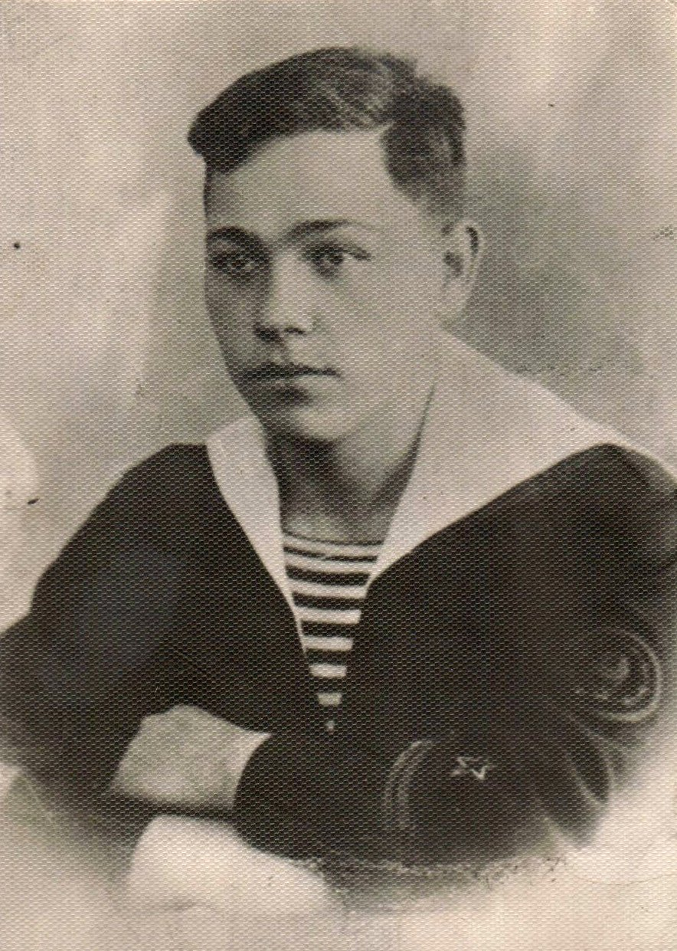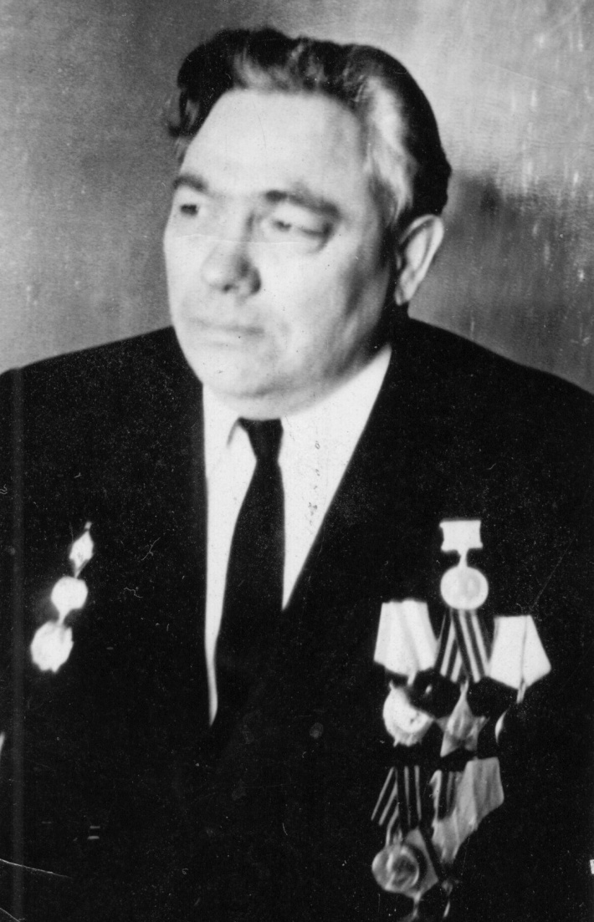
Матвеев К.Г.
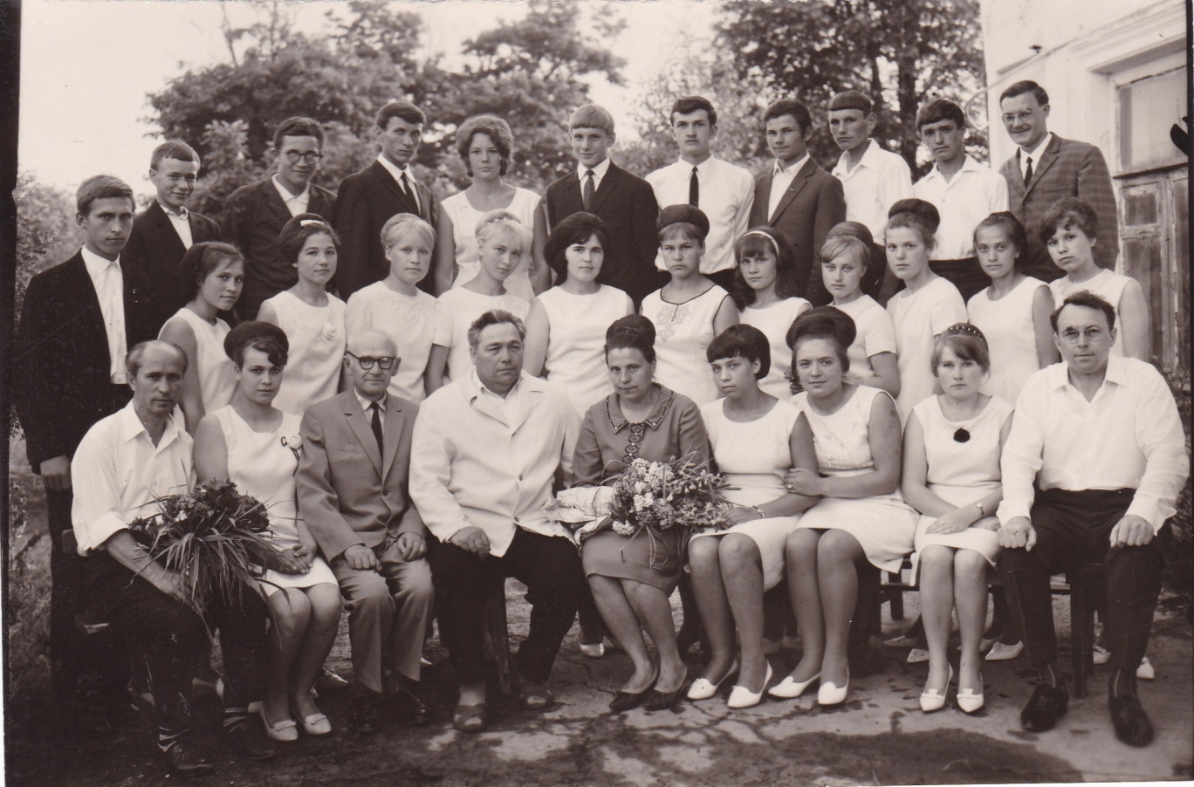
Мазенкин Г.И., Аверьянов А.Г., Матвеев К.Г. с выпускниками 1968 года
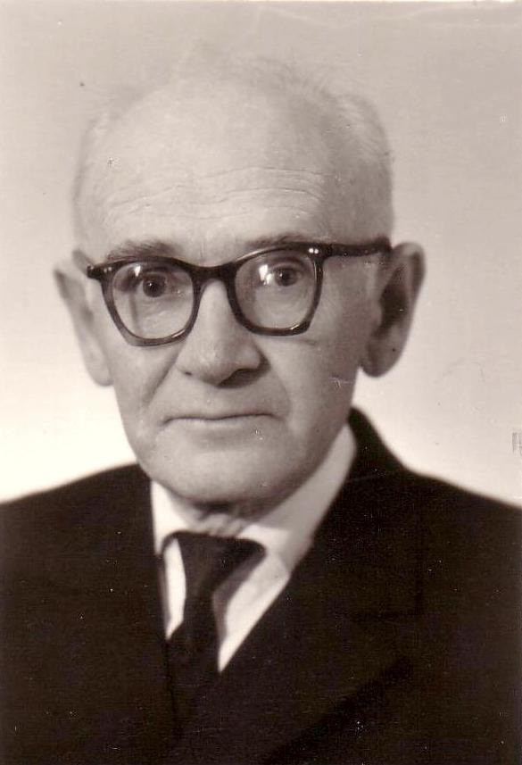
Аверьянов Александр Григорьевич
Выпуск 1957г. 2 ряд сидят: 1 слева –Аверьянов А.Г., третий слева – Мазенкин Г.И.
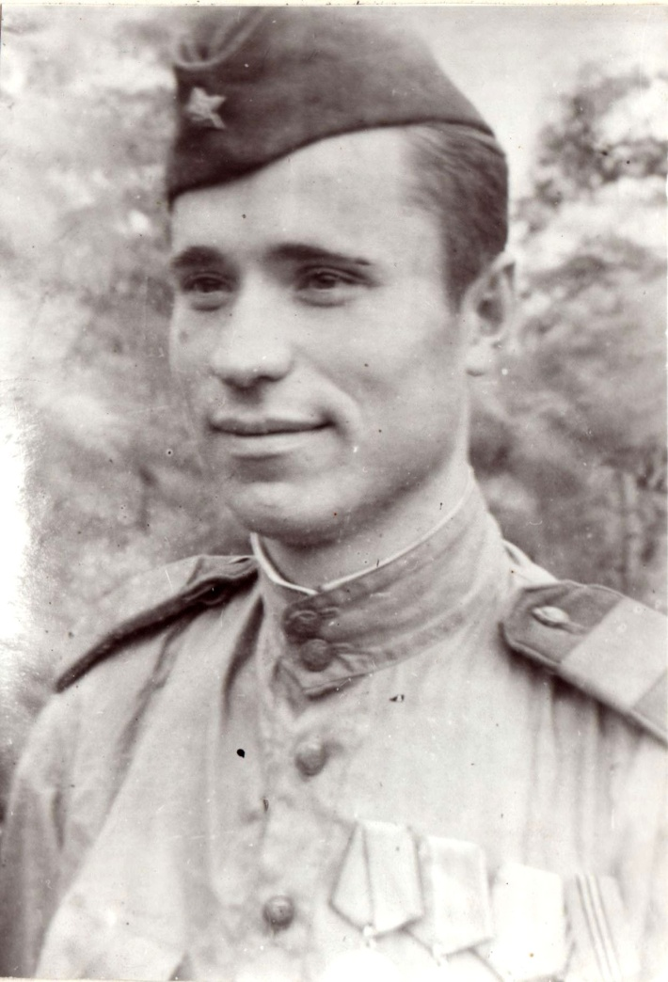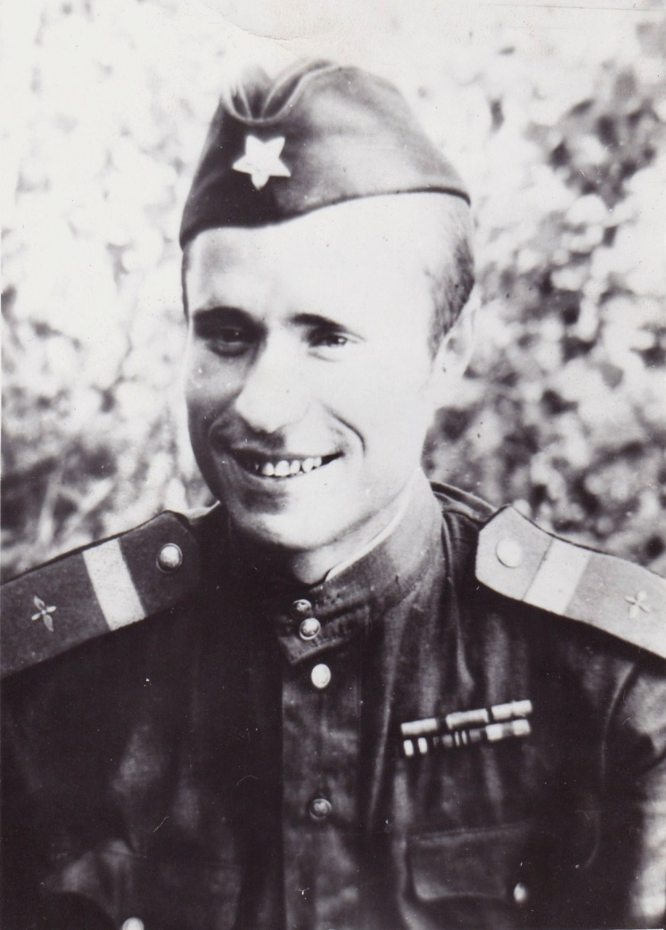
Мазенкин Григорий Иванович
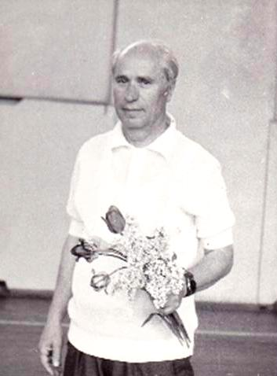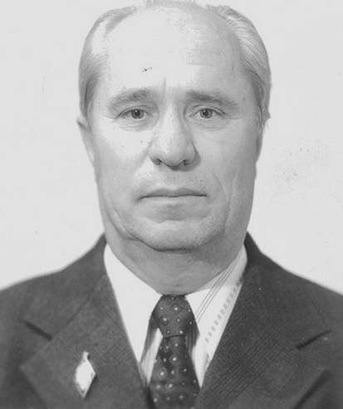
Завуч Мазенкин Г.И.

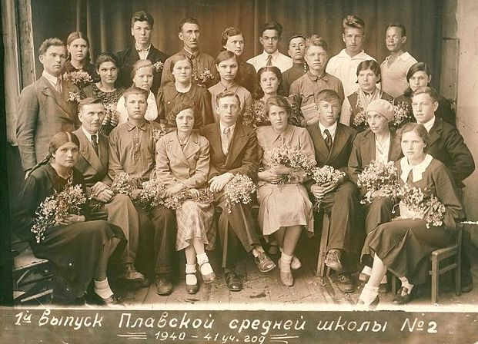
1941 год... Июнь... Два 10-х класса Плавской средней школы № 2 готовились вступить во взрослую жизнь. Позади экзамены. Впереди счастливая жизнь. Каждый из них мечтал о своём, но 22 июня 1941 года их мечты рухнули, вместо школьной формы им пришлось переодеться в форму военную.
Фотография выпускного 10 «Б» класса в котором учился Григорий Иванович Мазенкин не сохранилась. А это фотография 10 А класса…
Июнь, клонился к вечеру закат
И тёплой ночи разливалось море
И раздавался звонкий смех ребят
Не знающих, не ведающих горя.
Июнь. Тогда ещё не знали мы,
Со школьных вечеров шагая,
Что завтра будет первый день войны
А кончится она лишь в 45-м, в мае.
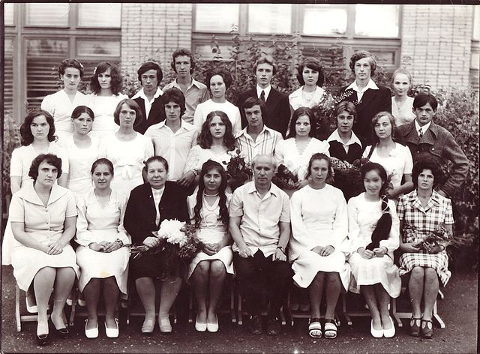
Мазенкин Г.И. с выпускниками 1977 год

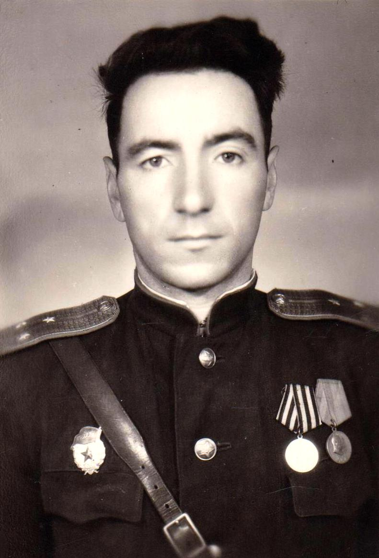
Никишин Иван Евдокимович
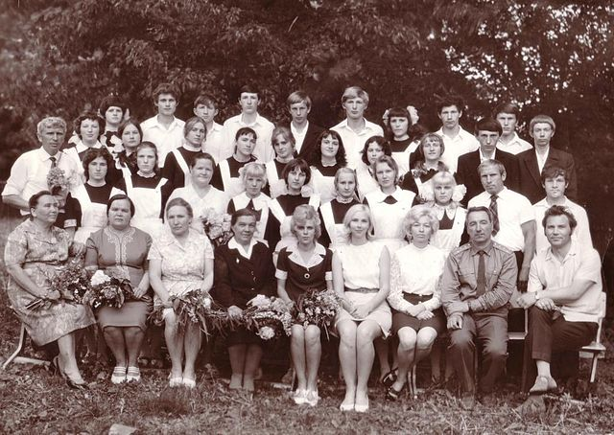
Иван Евдокимович Никишин с выпускниками 1975 года
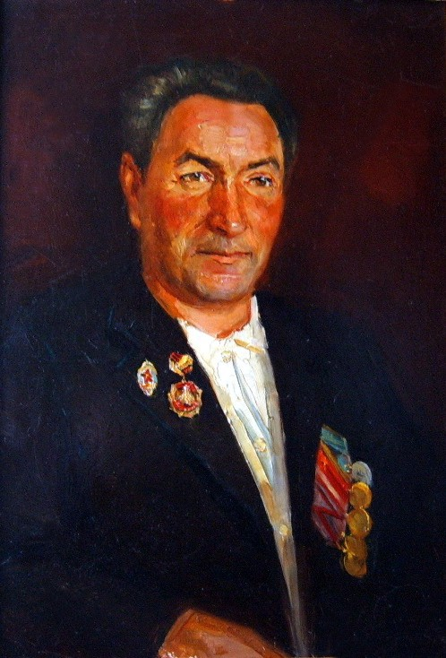
Портрет участника Великой Отечественной войны Никишина И.Е.
Художник Сошников К.Ф.
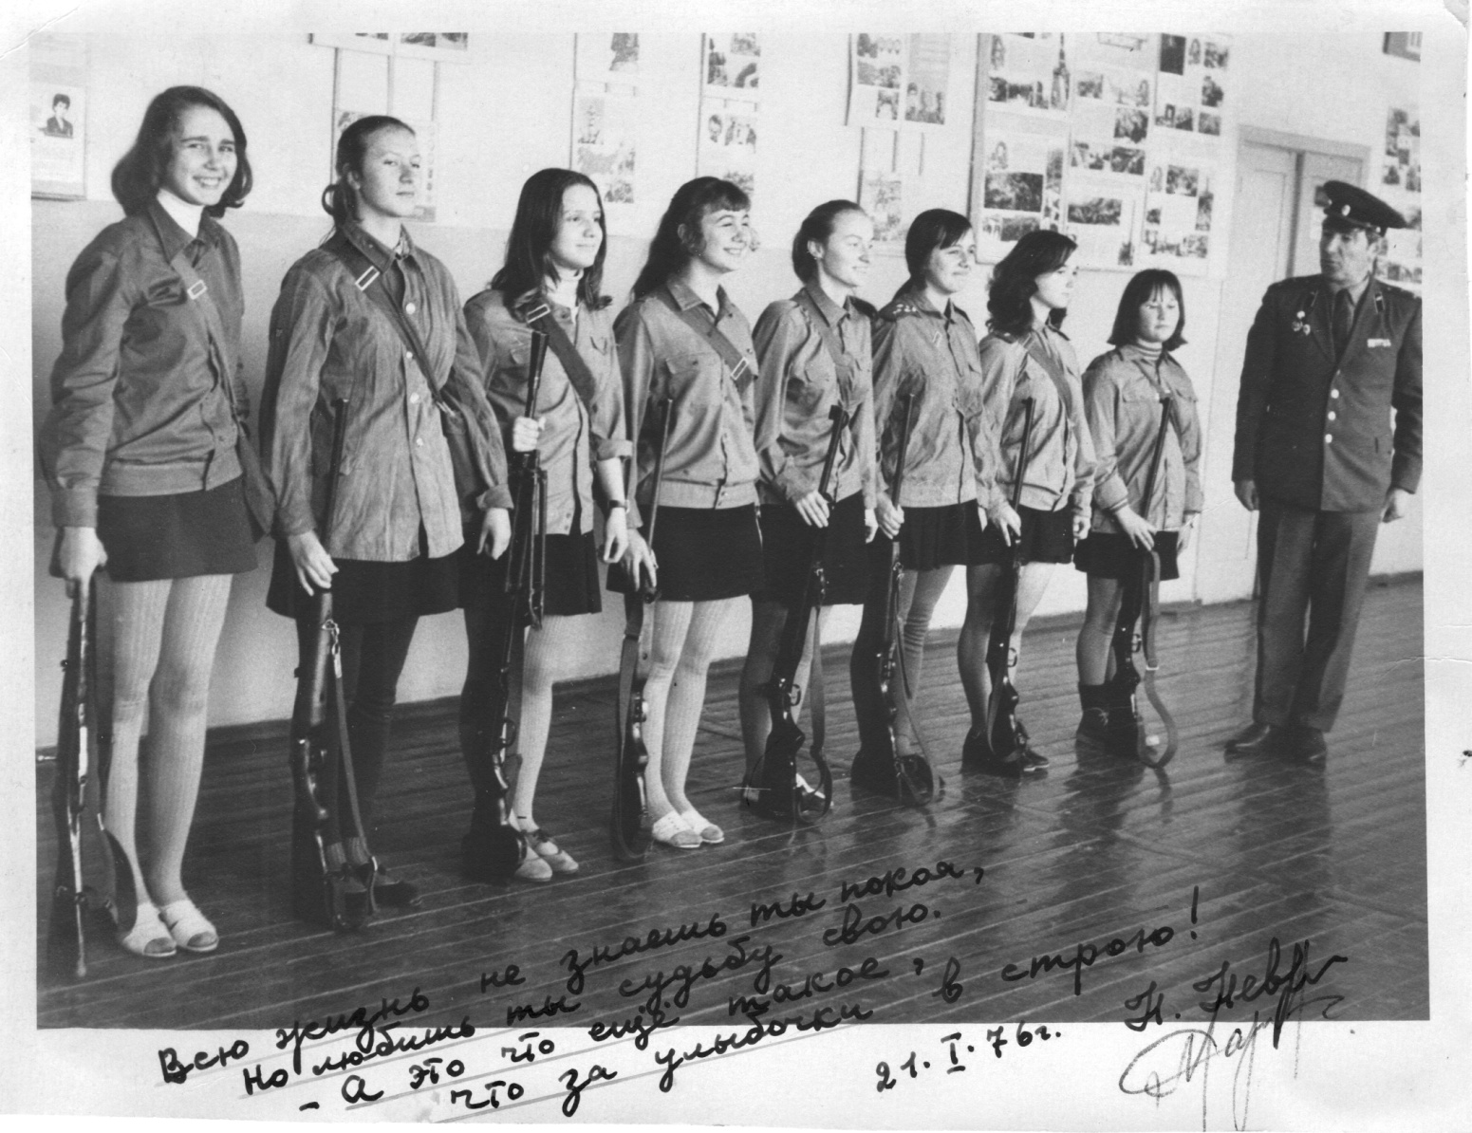
Урок начальной военной подготовки ведёт Никишин И.Е.
Всю жизнь не знаешь ты покоя,
Но любишь ты судьбу свою.
-А это что ещё такое,
Что за улыбочки в строю!
Николай Невижин

